Výzkumný ústav zemědělské techniky, v.v.i., Praha
Ministerstvo zemědělství ČR
Zemědělská akciová společnost Podchotucí, a.s., Křinec

si Vás dovolují pozvat na seminář

Skladování zrnin
ve věžových zásobnících

Seminář se koná ve středu 26. září 2007 od 10.00 hod
v zasedací místnosti Zemědělské akciové společnosti Podchotucí, a.s. v Křinci

Program semináře

Zahájení: 10.00 hod

Vystoupení zástupce MZe ČR

Odborné referáty:
Představení Zemědělské akciové společnosti Podchotucí, a.s., Křinec
Ing. Jiří Šafr, ředitel
Posklizňové ošetřování a skladování zrnin
Ing. Pavel Kroupa, CSc. – AGROTECHNOLOGIE, Praha
Požadavky na kvalitu potravinářských zrnin
Ing. Oldřich Faměra, CSc., ČZU v Praze
Skladování krmných zrnin v atmosféře oxidu uhličitého
Ing. Jaroslav Skalický, CSc., VÚZT, v.v.i., Praha

Vystoupení zástupců firem dodávajících techniku pro ošetřování a skladování zrnin:
AGROSIL s.r.o., Pelhřimov, Ing. Břetislav Jedlička
ZEMONT Přeštice s.r.o., Jaroslav Zavadil

Diskuse k problematice skladování zrnin

Předvedení linky na skladování zrnin – kapacita 3000 tun
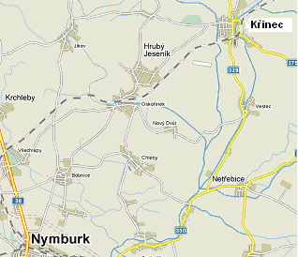
Organizační pokyny

Místo konání: zasedací místnost Zemědělské akciové společnosti Podchotucí, a.s., Křinec

Termín: 26. září 2007 v 10.00 hod
Odborný garant akce: Ing. Jaroslav Skalický, CSc., tel.: 233022473
Sekretariát semináře: Libuše Pastorková,
tel.: 233022310, e-mail: libuse.pastorkova@vuzt.cz
Seminář je organizován bez vložného.

Účast na semináři potvrďte telefonicky
nebo e-mailem do sekretariátu semináře

